X-FLUSH DIESEL
ŚRODEK DO CZYSZCZENIA UKŁADU WTRYSKOWEGO NOWA FORMUŁA

OPIS

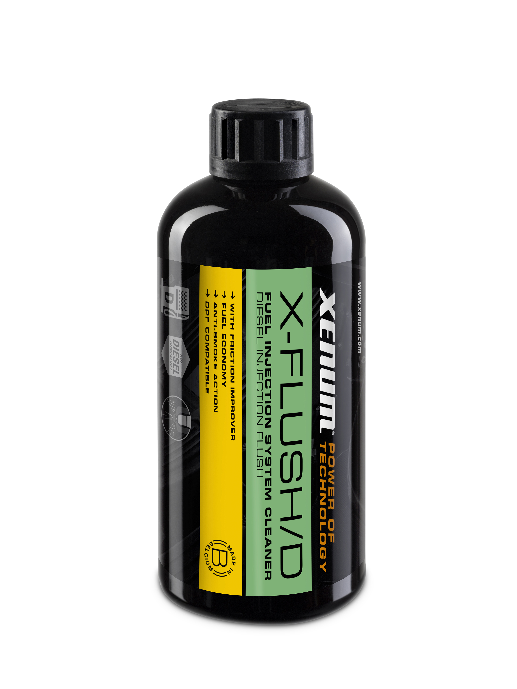
Usuwa bezpośrednio osady z wtrysków, pompy wtryskowej oraz z tłoków i komór spalania.

WŁAŚCIWOŚCI

- Usuwa bezpośrednio osady z wtrysków, pompy wtryskowej oraz z tłoków i komór spalania.
- Zapewnia równomierna i czystą pracę silnika poprzez obniżenie emisji sadzy i szkodliwych gazów
- Czyści końcówki wtrysków zapewniając optymalne osiagi silnika I niezawodność .
- Poprawia odparowywanie paliwa w mieszance paliwowo-powietrznej .
- Zapewnia utrzymanie w czystości systemu EGR i pomaga regenerować Diesel Particle Filters.
- Nieszkodliwy dla katalizatorów i filtrów cząstek stałych .
- Działa natychmiastowo

ZASTOSOWANIE

Rozwiązuje problem związane z zanieczyszczeniem całego układu dolotowego.

INSTRUKCJA

Rozłącz przewód dostarczający paliwo i podłącz go do pojemnika z X-Flush. Uruchom silnik zmieniając wielkości obrotowe aż do opróżnienia pojemnika.
Zastosowanie:
Do wszystkich silników Diesla, równiez tych najnowszej generacji CRD, TDI, JTD, HDI itd. Do zastosowania jako środek zapobiegawczy oraz do rozwiązywania problemów.
Można go stosować wlewając zawartość do paliwa, lub przyspieszając czyszczenie:
- wlać bezpośrednio do filtra paliwa, do całkowitego wypalenia,
- odłączyć przwód zasilający i włożyć bezpośrednio do puszki X-Flush (prosze nie zapomniec o włożeniu rurki powrotnej paliwa do puszki, w przeciwnym razie będzie zastosowany jakby był wlany bezpośrednio do baku) aż do całkowitego spalenia.

PACKAGING

500ml puszka
5L puszka

